实训7 Java图形用户界面
- 实验目的
1.理解Java事件处理机制。
2.掌握常用事件处理方法。
- 实验内容
(1)在D盘建立sy7的子文件夹，本次实验中输入的源文件放在该文件夹下；
(2)编程题
1、自动批语程序。用户在文本框中输入分数，单击按钮，程序进行判断，如果属于[90，100]，则输出“成绩优秀，继续保持”；如果为[80，89]，则输出“成绩良好，再接再厉”。
代码：
import javax.swing.*;
import java.awt.*;
import java.awt.event.ActionEvent;
import java.awt.event.ActionListener;
public class Main{
public static void main(String[] args) {
JFrame jf = new JFrame();
JPanel jp = new JPanel();
jf.setSize(400, 300);
jp.add(Box.createVerticalStrut(20));
Box vBox = Box.createVerticalBox(); //整体的垂直布局
Box scoreBox = Box.createHorizontalBox();
//分数文本输入
JTextField sField = new JTextField(10);
sField.setFont(new Font(null, Font.PLAIN, 22));
scoreBox.add(sField);
vBox.add(scoreBox);
vBox.add(Box.createVerticalStrut(30));
// 分数提交
JButton sButton = new JButton("提交");
sButton.setFont(new Font(null, Font.PLAIN, 18));
vBox.add(sButton);
vBox.add(Box.createVerticalStrut(10));
// 显示结果
Box rsBox = Box.createHorizontalBox();
JLabel rst = new JLabel("输入分数");
rsBox.add(rst);
rst.setFont(new Font(null, Font.PLAIN, 18));
vBox.add(Box.createVerticalStrut(20));
vBox.add(rsBox);
sButton.addActionListener(new ActionListener() {
@Override
public void actionPerformed(ActionEvent e) {
if(sField.getText().trim().equals("")){
rst.setText("文本不能为空");
}else {
int score = Integer.parseInt(sField.getText().trim());
if(score >= 90 && score <= 100) rst.setText("成绩优秀，继续保持");
else if(score <= 89 && score >= 80) rst.setText("成级良好，再接再厉");
else rst.setText("分数不在判断区间");
}
}
});
jp.add(Box.createVerticalStrut(20));
jp.add(vBox);
jf.add(jp);
jf.setVisible(true);
jf.setDefaultCloseOperation(WindowConstants.EXIT_ON_CLOSE);
jf.setResizable(false);
jf.setLocationRelativeTo(null);
}
}

程序测试：
初始界面：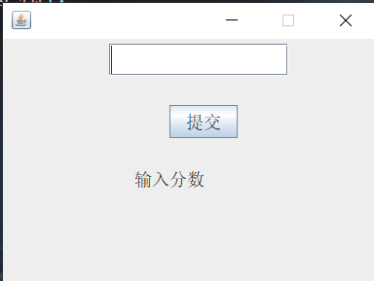
输入分数：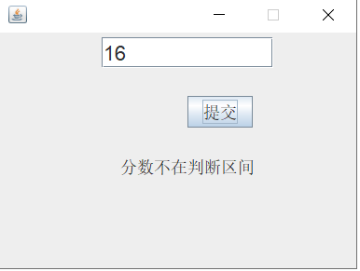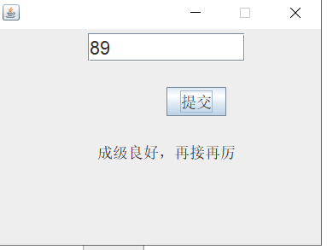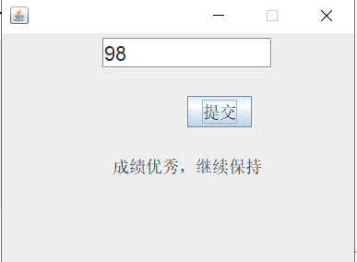

2、医务工作者经过广泛的调查和统计分析，根据身高与体重因素给出了以下按“体指数”进行体形判断的方法：
体指数t= 体重w/(身高h)² （w单位为公斤，h单位为米）；
编写的界面如下图所示，上面的组件有三个Label，其中两个显示“身高(米)”、“体重（公斤）”，另一个显示最后的体指数结果；两个文本框；一个按钮。
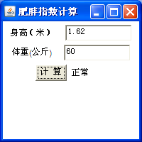
根据身高和体重的值计算体指数t，当t<18时，在标签中显示为“偏瘦”；当18=<t<25时，为“正常”；当25=<t<27时，为“超重”；当t>=27时，为“肥胖”。
import javax.swing.*;
import java.awt.event.ActionEvent;
import java.awt.event.ActionListener;
public class Health{
public static void main(String[] args) {
JFrame jf = new JFrame();
jf.setSize(400, 250);
JPanel jPanel = new JPanel(); //主要窗口
Box vBox = Box.createVerticalBox();
//身高
Box hBox = Box.createHorizontalBox();
hBox.add(new JLabel("身高（米）"));
JTextField hField = new JTextField(10);
hBox.add(hField);
//体锺
Box wBox = Box.createHorizontalBox();
wBox.add(new JLabel("体重（公斤）"));
JTextField wField = new JTextField(10);
wBox.add(wField);
//按钮和 结果
Box rBox = Box.createHorizontalBox();
JButton rButton = new JButton("计算");
JLabel rLabel = new JLabel("");
rBox.add(rButton);
rBox.add(Box.createHorizontalStrut(20));
rBox.add(rLabel);
// 按钮监听器
rButton.addActionListener(new ActionListener() {
@Override
public void actionPerformed(ActionEvent e) {
if(hField.getText().trim().equals("") || wField.getText().trim().equals(""))
rLabel.setText("请输入完整");
else {
// 获取数值
double height = Double.parseDouble(hField.getText().trim());
double weight = Double.parseDouble(wField.getText().trim());
//计算
double rst = weight / height / height;
if(rst < 18) rLabel.setText("偏瘦");
else if(rst >= 18 && rst <= 25) rLabel.setText("正常");
else if(rst > 25 && rst < 27) rLabel.setText("超重");
else if(rst >= 27) rLabel.setText("肥胖");
}
}
});
vBox.add(Box.createVerticalStrut(20));
vBox.add(hBox);
vBox.add(Box.createVerticalStrut(20));
vBox.add(wBox);
vBox.add(Box.createVerticalStrut(20));
vBox.add(rBox);
jPanel.add(vBox);
jf.add(jPanel);
jf.setVisible(true);
jf.setDefaultCloseOperation(WindowConstants.EXIT_ON_CLOSE);
jf.setResizable(false);
jf.setLocationRelativeTo(null);
}
}

主窗口：
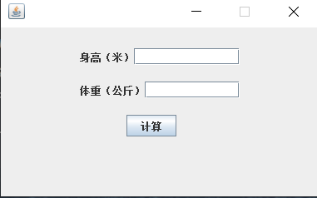
数值计算：
